Robot Marcheur Quadripède – Roboticia Quattro

Projet tuteuré – DUT Informatique

Axel Danguin, Noël Lucas, Hetsch Yohan, Brustolin Marc

2017

Table des matières

Sujet : 3

Introduction : 3

Problématiques : 3

Projet principal : 3

Partie avancée : 3

Possibilités pour étendre le projet : 3

Étude préliminaire des déplacements 4

État de l'art 5

1- Etude de quelques robots marcheurs 5

2- Etude de la marche des robots 7

2.1 – Marche Frontale ou marche Latérale 7

2.2 – Marche Statique (ou quasi-statique) ou marche Dynamique 7

La marche statique : 7

La marche dynamique : 7

2.3 – L’équilibre du robot 8

2.4 – Autre types de robot 8

Comportements à implémenter 9

1- Marcher droit, direction fixe : 9

2 -Se relever d'une position couchée 9

3- Changer de direction : 9

4- Sol qui se dérobe : 9

5- Détection d’obstacles : 9

6- Lui faire porter une charge : 9

7- Le faire marcher sur une surface variable (non régulière) : 10

Extensions Possibles, Objectifs supplémentaires : 11

Tenter d'autres modes de mouvement que la marche : 11

Aborder le déplacement autonome ? 11

Plans 12

Planning 14

Fiche descriptive du projet 15

Remerciements 16

Sources : 16

1-Liens lés à l’état de l’art : 16

2-Roboticia : 16

# Sujet :

*« Etude et expérimentation de la marche des robots quadrupèdes : Le Robot Quattro de Roboticia. »*

# Introduction :

Dans le cadre de notre projet tuteuré, nous avons décidé de travailler sur les robots quadrupèdes, et plus précisément sur celui mis à notre disposition : le robot marcheur quadrupède « Quattro », de Roboticia. Notre objectif est de maîtriser le fonctionnement du robot, et de parvenir à lui faire effectuer des déplacements différents dans des conditions variables.

Les multiples servomoteurs présents dans chaque patte permettent en théorie au robot de progresser sur un terrain plat comme un terrain accidenté. Le but, serait donc, de garantir sa capacité de déplacement dans n’importe quelle situation. La programmation du robot, quant à elle, s’effectue en Python.

# Problématiques :

Pour structurer ce projet, nous avons retenu plusieurs problématiques que nous avons réparties en trois blocs :

## Projet principal :

* Appréhender la base du déplacement des quadrupèdes
* Maîtriser la physique liée au robot ainsi que les outils de programmation nécessaires à la mise en œuvre du fonctionnement du robot
* Rétablir le robot s’il tombe ?
* Parvenir à coordonner la marche du robot

## Partie avancée :

*Ce sont les objectifs qui requièrent d’avoir déjà réalisé certaines taches au préalable.*

* Possibilité de porter une charge légère en maintenant l’équilibre ?
* Gérer les variations de terrain

## Possibilités pour étendre le projet :

*Ce sont des taches optionnelles, des possibilités pour étendre notre travail.*

* Tenter d’autres modes de mouvement que la marche
* Envisager un déplacement autonome ?

# Étude préliminaire des déplacements

Afin d’appréhender le problème de la marche des robots quadripèdes nous avons cherché une base de réflexion, c’est pourquoi nous nous sommes d’abord intéressés à la façon dont les animaux marchent.

Le robot sur lequel nous travaillerons sur l’ensemble du projet est en effet articulé à la façon d’un cheval (comme le montrent l’orientation de ses genoux), nous avons donc basé nos observations sur la marche des chevaux.

Nous avons constaté que lorsqu’un cheval marche, tous ses membres sont en mouvement à la fois, de plus, ceux-ci se lèvent selon un cycle constant, ce cycle peut typiquement se décrire de la façon suivante :

Arrière droite, avant droite, arrière gauche, avant gauche, …

Le coté de départ n’importe pas tant que le cycle est répété correctement.  
On a aussi pu noter que lors de sa marche, un cheval lève une seconde patte avant d’avoir reposé la première, ce décalage est plus marqué que pour la marche d’un chat par exemple.

Lors d’un trot, cependant, les pattes sont levées par groupe de deux, une à l’avant et celle du côté opposé à l’arrière.

Ces recherches, en plus de nous aider à comprendre la marche d’un quadrupède, ont fait apparaître la complexité qui repose derrière la coordination et l’équilibre de ce genre de robots.

Le robot diffère néanmoins clairement d’un animal sur un point, il n’a pas de pied, ou de sabot articulé, mais un simple appui au bout de chaque patte.

# État de l'art

Dans le but d'approfondir nos connaissances sur le sujet, nous avons effectué des recherches dans le domaine des robots quadrupèdes en général, afin de constituer un « état de l’art ».

## 1- Etude de quelques robots marcheurs

Nous avons retenu différents types de robots quadrupèdes :

* Le robot Spot, un robot avec les coudes des pattes tourné vers l’arrière. Capacité de galoper/ marcher/monter/descendre/bousculer sans tombé ou trébucher. Équilibre parfait du robot dans toute situation d’utilisation.
  + Créateur : Boston Dynamics

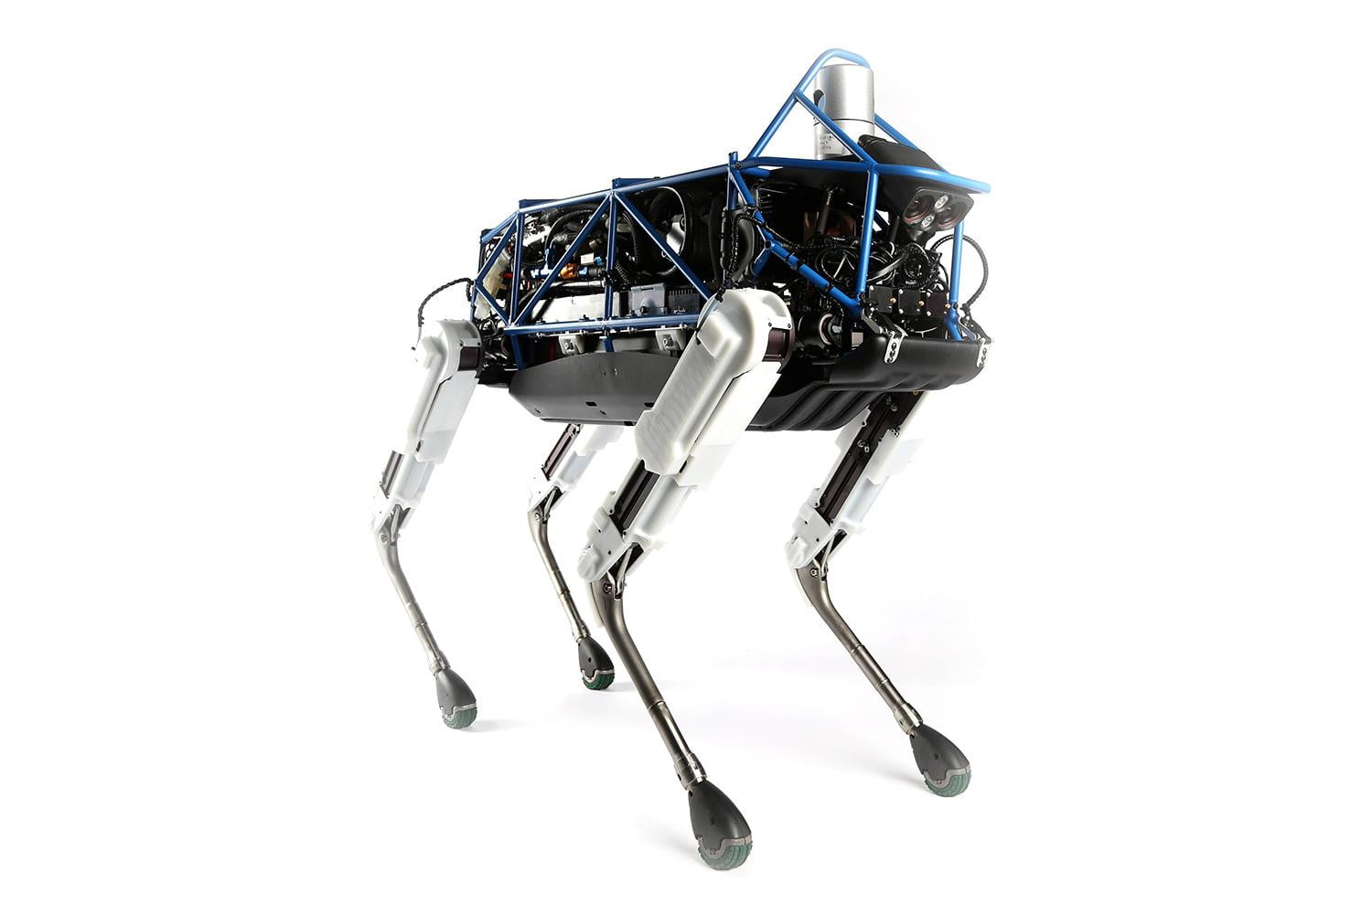

* Le robot Big Dog, a trois membres pour les pattes avant comme arrière. Capacité de marche/monter/descendre/bousculer // Marche rapide en temps normal (pluie ou soleil) marche ralenti dans la neige mais totalement possible. Le robot se rattrape lors de passage sur zone glissante ou descente ardue et /ou glissante.
  + Créateur : Boston Dynamics
  + Phases de tests : capacité de saut et de galoper en cours de test. La démarche et la vitesse de marche est encore en cours d’amélioration.

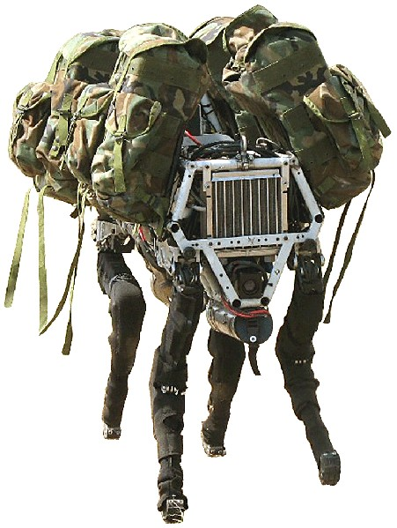

* Le robot WildCat, un robot spécialisé sur la course et le galop. Capacité à courir près des 30Km/h.
  + Créateur : Boston Dynamics.

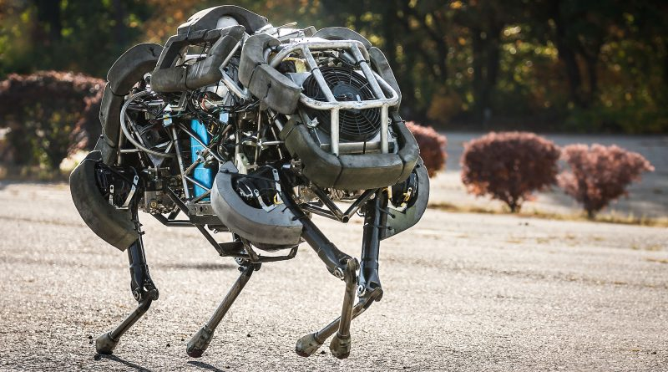

* Le *Massachussetts Institute of Technology* a créé un robot coureur quadrupède pouvant galoper vers les 8 Km/h et sauter par-dessus des obstacles jusqu’à 40 centimètres.

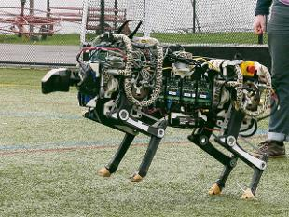

* Le SweetieBotProject vise à créer un robot quadrupède ressemblant à un poney. Il s’agit d’un projet amateur basé sur le crowdfunding, il est encore en développement, le troisième prototype est en phase de montage. Il semble utiliser des moteurs similaires à ceux du Quattro.

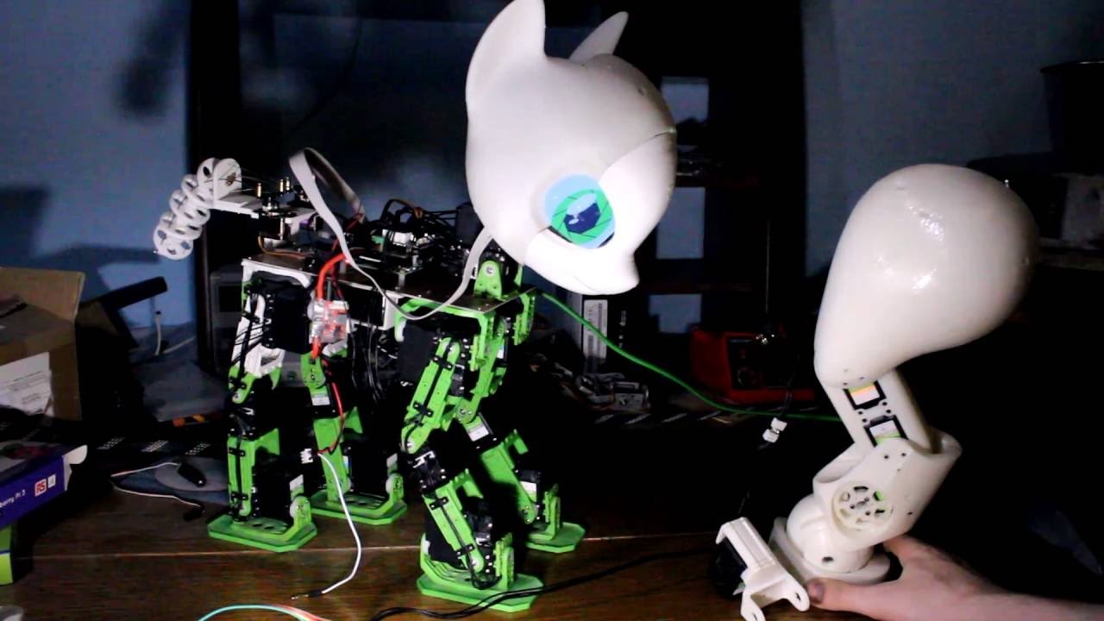

## 2- Etude de la marche des robots

De cette étude on constate que les robots marcheurs présents actuellement viennent sous différentes formes, la principale variation étant le nombre de pattes ainsi que le type de marche.

## 2.1 – Marche Frontale ou marche Latérale

Notre robot suivra principalement une marche frontale afin de pouvoir avancer et reculer et utilisera une marche latérale pour décaler le robot de sa trajectoire initiale. Pour faire tourner le robot pendant son déplacement et ainsi produire une trajectoire en forme de courbe, nous mélangerons alors les deux types de marches (frontale et latérale).

## 2.2 – Marche Statique (ou quasi-statique) ou marche Dynamique

Nous avons ensuite étudié le type de marche générale du robot :

Les robots sont divisés entre plusieurs types de marche :

## La marche statique :

La marche statique qui concernera notre Robot Quattro, consiste à une démarche en « pas à pas » si un pied du robot se lève alors il reste en équilibre statique sur les trois autres pieds, ce qui lui évite toute chute potentielle et une avancée sure et sécurisée.

La marche que nous avons décidé de suivre est la marche quasi-statique qui, elle, ne respecte pas le principe du *Zero Moment Point* donc le robot ne sera pas parfaitement statique et donc pourra potentiellement tomber si un élément extérieur vient le perturber pendant sa marche. Ce problème sera résolu par le comportement visant à relever le robot.

## La marche dynamique :

Quant à l’autre type de marche, la marche dynamique, qui consiste à un basculement du robot au moment de l’avancé de la jambe. A cette instant le robot est en équilibre linéaire diagonal au niveau de deux pieds lui assurant une meilleure avancé et vitesse, mais l’arrêt du robot se solde souvent par une chute ou une distance plus longue afin de ralentir.

La marche dynamique est divisée en deux types : la marche dites balistique correspondant à un contrôle de la vitesse du déplacement du robot pour lui faire suivre une trajectoire prédéfinie à chacun de ces membres et articulations.  
 La marche asservie, quant à elle va demander à un contrôleur de connaitre la position et de donner des ordre précis et rapide aux membres du robot afin de suivre une séquence ou un schéma prédéfini.

## 2.3 – L’équilibre du robot

En ce qui concerne l’équilibre et le barycentre du robot, celui-ci correspond au croisement des diagonales du rectangle formé par les quatre pattes. Lors de la marche statique, le barycentre bouge et dessine une forme de losange régulier entre les quatre pattes du robot.

Pour le trouver nous avons séparé chaque articulation par des rectangles et calculé chacun de leur centre de gravité, ainsi, en liant tous ces centres on obtient le barycentre formé par les pattes du robot. L'équilibre est facilement maintenu grâce à la projection du centre de gravité toujours très bien placée par rapport au polygone de sustentation.

(Tiré de https://www.lelectronique.com/ressource/dossier/un-robot-comment-ca-marche-d-1-p4.html)

Pour différencier la marche dynamique, qui est une marche plus fluide et continue que la marche statique, nous avons regardé les différentes positions potentielles du barycentre et nous avons observé qu’il dessine un cercle due à l’avancée continue et au changement de forme contenant le barycentre lors du déplacement.

## 2.4 – Autre types de robot

Contrairement à notre robot, le robot quadrupède à deux pattes ne suivra pas le même type de marche puisqu’il est exclusivement sur un type de marche dynamique. Notre Robot Quattro peut de son côté changer de type de marche (alternance antre marche dynamique et statique) puisqu’il possède un centre de gravité dessiné sur un polygone de sustentation proche du rectangle ou du quadrilatère.

Contrairement au robot quadrupède à deux pattes qui ne possède qu’un centre de gravité sur une ligne de sustentation.

Il est évident que plus le robot a de pattes, plus il est facile de le faire marcher.

La compagnie leader du marché est actuellement Boston Dynamics, ce sont eux qui proposent les solutions les plus nombreuses et avancées.

# Comportements à implémenter

## 1- Marcher droit, direction fixe :

Théorie : Il faudra travailler à conserver l’équilibre du robot lorsqu’on lui retire un appui (lever une patte), en faisant avancer le corps du robot. Il s’agira d’émuler le cycle de marche vu chez les quadripède à la différence que l’on restera sur une marche statique et non dynamique.

2 -Se relever d'une position couchée *(sur le côté car impossible sur le dos) :*

Théorie : lui faire replier les deux pattes en contact avec le sol afin de lui faire retrouver une position où il a toutes ses pattes au sol (IE : le faire retomber sur son ventre), puis depuis cette position d’équilibre stable le faire se relever. (À tester en pratique pour connaître les angles et la vitesse des moteurs.).

## 3- Changer de direction :

Théorie : pour changer de direction, à l’arrêt, il faudra s’appuyer sur les articulations au niveau des épaules, qui offrent un degré de liberté latérale, on pourra ainsi initier une rotation en décalant les pattes avant d’abord. Il est aussi possible de lui faire faire un pas de coté en utilisant ces articulations.

On peut potentiellement utiliser un mélange de la marche frontale et latérale pour faire dévié le robot d’une trajectoire rectiligne.

## 4- Sol qui se dérobe :

Théorie : Grâce aux capteurs de force, disposés sur chaque épaule, et aux servomoteurs, il est possible de savoir si la jambe rencontre une résistance. Ainsi si la jambe n’en rencontre pas le sol en se positionnant, il sera de faire réagir le robot en conséquence. Et d’amorcer une marche arrière, par exemple (le robot est symétrique, on peut donc facilement en inverser la marche).

## 5- Détection d’obstacles :

Tous les obstacles ne sont pas détectables, puisque les seuls capteurs dont nous disposons sont ceux des épaules et ceux au sein du servomoteur.

Un peu à la façon de la détection d’un trou, on pourra se rendre compte si les épaule subissent une force anormale avant que le mouvement ne soit fini, et agir en conséquence (reculer, contourner).

## 6- Lui faire porter une charge :

Cela requiert bien entendu que l’on arrive à le faire marcher, il faudra prendre en compte l’impact de la charge sur les servomoteurs des jambes.

En se basant sur le même principe que le déplacement sans charge il faudra regarder les changements engendrés au niveau des capteurs de pression, ainsi que sur la capacité du robot à maintenir l’équilibre.

Il faudra notamment être capable de déterminer où placer précisément la charge pour préserver l’équilibre du robot au maximum, ou déterminer le cas échéant un comportement pour compenser ce déséquilibre.

Nous effectuerons d’abord des déplacements à vitesse réduit afin de mieux saisir tous ces changements, avant de revenir à une vitesse plus élevée.

## 7- Le faire marcher sur une surface variable (non régulière) :

Théorie : en se basant sur le même principe d’équilibre que sur un terrain plat et avec les capteurs situés sur les moteurs et au niveau des épaules on peut réussir à déterminer si une des jambes n’a plus d’appui stable, ou si le robot a perdu l’équilibre.  
(Des tests seront nécessaires afin de vérifier la sensibilité des capteurs de pression et de connaître les angles dans lesquels les moteurs devront être.)

Il s’agirait donc d’établir une routine dans laquelle le robot vérifie le terrain dans lequel il évolue avant d’avancer, ce qui implique, un déplacement ralenti.

Le robot va se déplacer sur le terrain de manière continue mais selon des scénarios différents comme un terrain pentu, un terrain accidenté, le positionnement d’un obstacle avec une potentiel déviation de sa trajectoire.

# Extensions Possibles, Objectifs supplémentaires :

## Tenter d'autres modes de mouvement que la marche :

L'objectif est de réussir à le faire trotter et ultimement, galoper. Il est dur de prévoir ces déplacements à l’avance, puisqu’il nous faudra d’abord parvenir à le faire marcher avant de s’attaquer à cette problématique.

## Aborder le déplacement autonome ?

Il s’agit plus d’une idée que d’un objectif concret.

L'objectif est de réussir à créer un déplacement autonome du robot c'est à dire le faire se relever s'il tombe sans aide extérieure, lui faire faire demi-tour s'il rencontre un mur (si les capteurs nous le permettent) ou le faire s'adapter seul a un changement comme une perte d'équilibre soudaine.

Il s’agirait alors de mettre en œuvre tout ce qui a été réalisé jusque-là.

Cela implique de faire comprendre au robot la situation dans laquelle il évolue et la façon dont il doit réagir.

# Plans

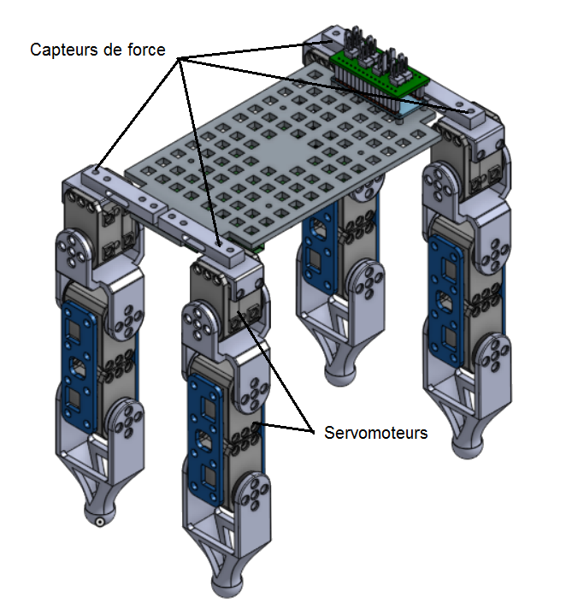

Le robot dispose d'une structure assez simple : Le « corps » est une plaque plastique sur laquelle sont montés les divers composants électroniques nécessaires à son fonctionnement. Les capteurs de force constituent le lien entre les pattes et le corps, selon la valeur qu'ils transmettent, le programme peut déterminer la position du robot, lui permettant de rester en équilibre si les forces qui lui sont appliquées varient.

La forme globale du robot, la disposition des pattes permet à l 'ensemble d'être stable et de s'adapter à des variations de forces, permettant le transport de charges, même réparties de façon inégale.

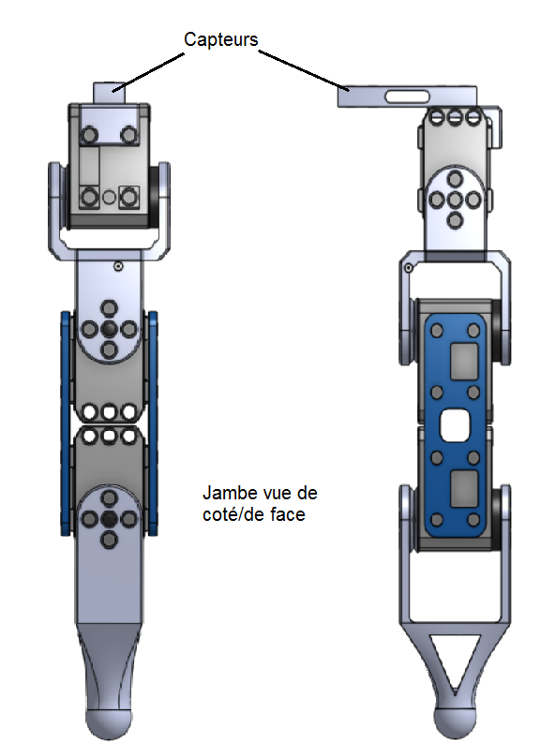

Les servomoteurs placés directement en dessous des capteurs permettent à l'ensemble de ne pas être trop rigide. De plus, même si le déplacement se fait majoritairement grâce aux paires de servomoteurs situés plus bas sur les jambes, le degré de liberté fourni par ceux situés à proximité des épaules est utile lors de certaines situations de déséquilibre. Les paires de servomoteurs citées précédemment permettent de simuler une jambe, celui placé plus haut faisant office de hanche tandis que le second correspond à un genou. Les points d'appui confèrent une adaptabilité à de nombreux types de terrains, limitant cependant les possibilités sur les terrains pentus manquant d'adhérence.

Les plans ci-dessus sont issus d’OnShape, et sont identiques au modèle du simulateur Vrep, qui nous servira à expérimenter nos programmes sur un robot modélisé, pour des raisons pratiques et de sécurité vis à vis de la casse potentielle en cas d'erreur.

# Planning



Nous comptons centraliser nos fichiers sur notre GitHub (<https://github.com/Jikhai/Ptut-Quattro> ).  
Il est prévu d’avoir des réunions hebdomadaires, quant au partage des taches, le groupe était jusque-là divisé en deux équipes durant les phases de recherches, il est cependant probable, et même souhaitable qu’il subisse une restructuration pour la suite du projet.

# Fiche descriptive du projet

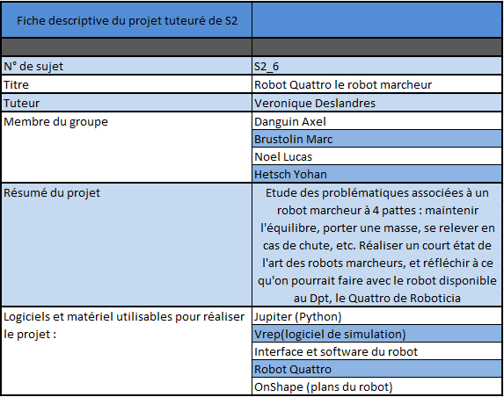

# Remerciements

Nos remerciements à M. Julien Jehl et à Roboticia qui nous fournissent le robot, ainsi qu'à Mme Véronique Deslandres, notre tutrice pour ce projet.

# Sources :

## 1-Liens lés à l’état de l’art :

<https://www.youtube.com/watch?v=M8YjvHYbZ9w> (robot Spot)

<http://www.bostondynamics.com/robot_bigdog.html> (Robot Big Dog)

<https://www.youtube.com/watch?v=wE3fmFTtP9g> (robot WildCat)

<https://www.patreon.com/sweetiebot> (SweetieBotProject)

<https://vieartificielle.com/marche-du-robot-humanoides-hexapodes>(étude marche des robots)

<http://www.cnrs.fr/cw/dossiers/dosrob/accueil/decouvrir/imiter/marche.html>

<https://www.researchgate.net/publication/226092615_Numerical_and_Experimental_Study_of_a_Virtual_Quadrupedal_Walking_Robot_-_SemiQuad>

<https://www.youtube.com/watch?v=jWKsVjQuVpQ> (marche frontale/latérale)

## 2-Roboticia :

<https://github.com/Roboticia/Roboticia-quattro>

<https://github.com/Roboticia/notebook_tuto>

<http://www.roboticia.com/?wpbdp_category=univ-ecole>